2015- 2016 EĞİTİM – ÖĞRETİM YILI 6. SINIF FEN BİLİMLERİ DERS PLÂNI
I.BÖLÜM
Dersin Adı: | Fen Bilimleri | 4.Hafta (19 – 23 Ekim 2015)
Sınıf: | 6.Sınıf
Ünite No-Adı: | 1.Ünite: Vücudumuzdaki Sistemler
Konu: | Solunum Sistemi
Önerilen Ders Saati: | 4 Saat
II.BÖLÜM
Öğrenci Kazanımları/Hedef ve Davranışlar: |  | 6.1.3.1. Solunum sistemini oluşturan yapı ve organları model üzerinde gösterir.
Ünite Kavramları ve Sembolleri: |  | Solunum  Akciğer  Bronş  Bronşçuk  Alveol
Uygulanacak Yöntem ve Teknikler: |  | Anlatım, Soru Cevap, Rol Yapma, Grup Çalışması
Kullanılacak Araç – Gereçler: |  | • 2,5 litrelik pet şişe (5 litrelik pet şişe de tercih edilebilir) • Büyük balon (1 adet) • Küçük balon (2 adet) • Y borusu (1 adet) • İplik • Makas • Oyun hamuru
Açıklamalar: |  | [!] 1.1 Kemiğin kısımları uzun bir kemik üzerinde gösterilir.  [!] 1.3 Eklemin yapısı oynar eklem şekli üzerinde verilir.
Yapılacak Etkinlikler: |  | Nefes Al, Nefes Ver
Özet: | SOLUNUM SİSTEMİ  Bütün canlılar, vücut yapılarına uygun şekilde nefes alır. Vücudunuz milyarlarca hücreden oluşur. Bu hücrelerin her biri, havadaki oksijene ihtiyaç duyar. Bu durumda vücut dışındaki havanın, hücrelere ulaştırılması gerekir. Ayrıca bu hücrelerde oluşan atık, karbondioksit gazının dışarı atılması gerekir. Bu görevi akciğerler, soluk borusu, bronşlar, bronşçuklar ve alveolden oluşan sistem gerçekleştirir. Diyafram ve kaburgalar arasındaki kaslar da bu görevde yardımcı olur.  Havadaki gerekli gazları hücrelere ulaştırmak ve atık gazları vücut dışına atmak için bir araya gelmiş sisteme solunum sistemi denir.  Solunum sistemini oluşturan yapı ve organlar şekildeki gibidir.  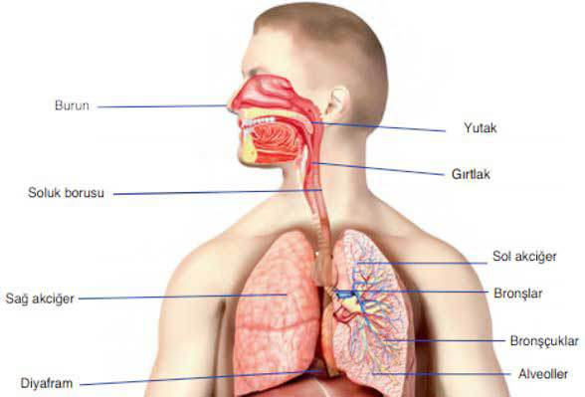  Solunum Sistemi Yapı ve Organları  Burun: Vücuda hava giriş çıkışının yapıldığı yerdir. Burundaki kıllar havayla gelen toz parçalarını tutar. Buradan geçerken havanın sıcaklığı vücut sıcaklığına uyumlu hâle getirilir.  Soluk borusu: Havanın akciğerlere iletilmesini sağlar. Halka şeklinde kıkırdaklardan oluşur. İç kısmı kaygan ve yapışkan sıvı üreten bir zarla kaplıdır. Bu zar toz ve mikropları tutar. Soluk borusunda tutulan yabancı maddeler vücuttan dışarı balgam olarak atılır.  Akciğerler: Sağda ve solda olmak üzere iki tanedir. Süngerimsi bir yapısı vardır. Akciğerlerin içinde bronşçuklar ve bronşçukların ucunda yer alan hava kesecikleri (alveoller) yer alır.  Gırtlak: Yutak ile soluk borusunu bağlar. Gırtlak yutaktan geçen havayı soluk borusuna iletir. Gırtlakta ses telleri bulunur. Gırtlaktan geçen havanın ses tellerini titreştirmesi sonucunda ses oluşur.  Diyafram: Akciğerlerin çalışmasına yardımcı olan güçlü bir kastır. Diyafram, düzleşerek ya da kubbeleşerek hava giriş çıkışına yardımcı olur.
III.BÖLÜM
Ölçme ve Değerlendirme: | *Boşluk dolduralım  *Eşleştirelim Ölçme ve değerlendirme için projeler, kavram haritaları, tanılayıcı dallanmış ağaç, yapılandırılmış grid, altı şapka tekniği, bulmaca, çoktan seçmeli, açık uçlu, doğru-yanlış, eşleştirme, boşluk doldurma, iki aşamalı test gibi farklı soru ve tekniklerden uygun olanı uygun yerlerde kullanılacaktır.
IV.BÖLÜM
Dersin Diğer Derslerle İlişkisi:
V.BÖLÜM
Planın Uygulanmasıyla İlgili Diğer Açıklamalar:

………………………………….. Uygundur
Fen Bilimleri Öğretmeni ………………………………………
Okul Müdürü

NOT: Yukarıdaki günlük planı; ders kitapları ve ünitelendirilmiş yıllık planları baz alarak öğretmenlerimizin kendilerinin hazırlaması özellikle öğretmenin derse – konuya hakim olarak gelmesi açısından son derece önemlidir.

*Geleceğimizin teminatı gençlerimizin daha iyi eğitimi için öğretmenlerimizin çalışma azmini yitirmemesi gerekir.
www.FenEhli.com

